Učební text Vztah informační koncepce úřadu s IKČR a národní architekturou
Nejen pro veřejnou správu je důležité dělat věci s rozmyslem a dlouhodobým záměrem. K tomu si vypracovávají jednotlivé úřady informační koncepci a ta vychází z Informační koncepce ČR jako základního národního strategického dokumentu.
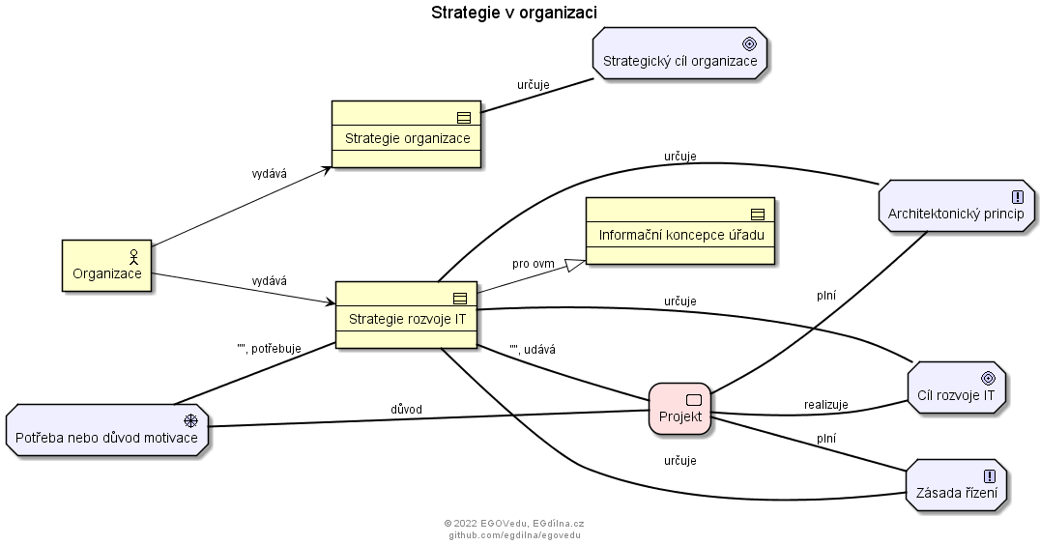Strategie v organizaci a její význam, Zdroj: Učební texty EGOVedu - EGdílna
Tento diagram schématicky v abstraktní rovině zobrazuje význam strategie či koncepce. Jde vždy o dokument nebo rámec, který udává cíle a principy a stanovuje pomocí projektů, jak se dostat do požadovaného cílového stavu rozvoje ICT. Tento diagram je ale schématem obecným, pro úřady ve veřejné správě platí určité podrobnosti. Kupříkladu oni strategii mít musí a vždy jde o jejich Informační koncepci.
Zákony stanovují úřadům i dalším organizacím v roli Orgán veřejné správy mimo jiné i povinnost být v souladu s Informační koncepcí ČR. To se týká samotného provozu a rozvoje informačních systémů, ale také jejich vlastní informační koncepce. Aby úřady nevymýšleli kolo, je vhodné adoptovat přesně to, co národní koncepce obsahuje a teprve k tomu si pak přidat vlastní speciality.

Informační koncepce ČR versus koncepce úřadu
Na národní úrovni je závazná Informační koncepce ČR.
- Vláda vydává (zpracovává a předkládá Digitální a informační agentura Závazný předpis Informační koncepce ČR
- Informační koncepce ČR obsahuje Národní cíle IKČR : V IKČR stanovujeme závazné národní cíle. Při realizaci projektů úřadů se musí projekty konstruovat tak, aby realizovaly co nejvíce těchto cílů. Klíčové cíle si adoptuje úřad do své IK.
- Informační koncepce ČR obsahuje Národní architektonické principy : IKČR stanovuje závazné architektonické principy, které si povinně adoptují všechny úřady a naplňují je. Dále si je ale i výslovně adoptují do své informační koncepce.
- Informační koncepce ČR obsahuje Národní zásady řízení : IKČR stanovuje závazné zásady řízení, které si povinně adoptují všechny úřady a naplňují je. Dále si je ale i výslovně adoptují do svojí informační koncepce.
Na úrovni úřadu pak má tento svojí informační koncepci, ta se jmenuje Informační koncepce OVS. Zde je povinnost být v souladu s rámcem IKČR a tak je IK úřadu vlastně hlubším rozpracováním cílů, zhodnocení, principů a zásad z IKČR ovšem už v prostředí úřadu a jeho potřeb.
- Závazný předpis Informační koncepce ČR je prováděn předpisem Vnitřní předpis Informační koncepce úřadu : Orgán veřejné správy si tvoří povinně svoji informační koncepci. Ta je vlastně lokální specializací národní koncepce, ovšem pochopitelně s daleko širším a podrobnějším obsahem.

Koncepce úřadu versus Informační koncepce ČR
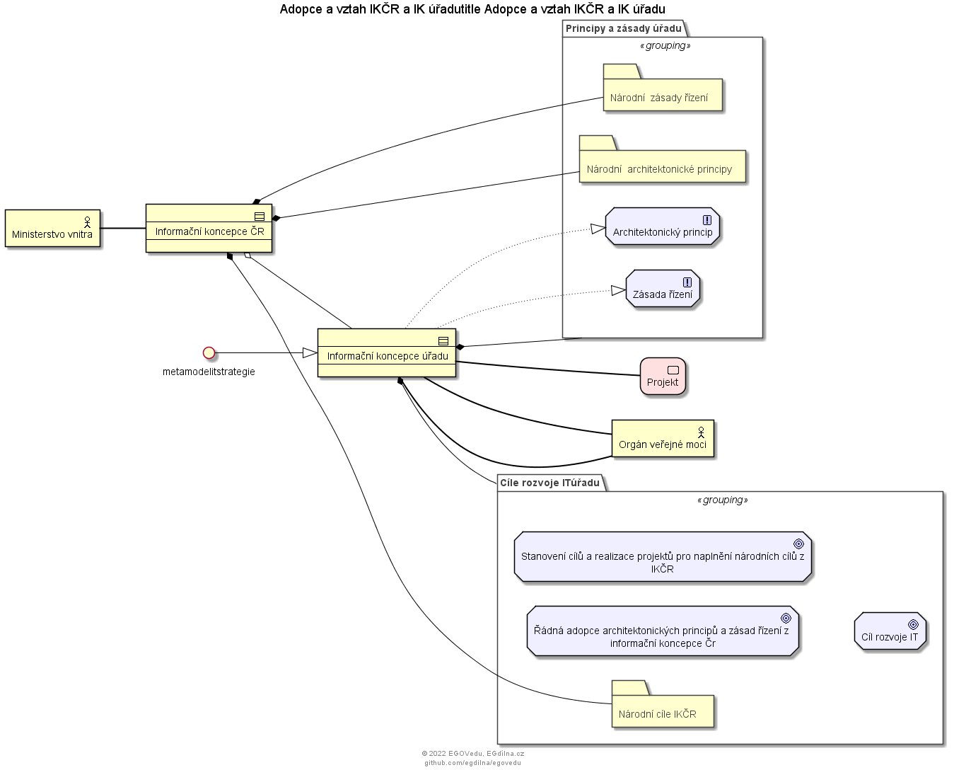Vztah IKČR a IK úřadu, Zdroj: Učební texty EGOVedu - EGdílna
Jak takový vztah a adopce z národní úrovně na úroveň úřadu vypadají?
- Orgán veřejné správyvydává Vnitřní předpis Informační koncepce úřadu : každý úřad, který má takovou povinnost ze zákona o informačních systémech veřejné správy, povinně jako svůj základní strategické a koncepční dokument vydává a realizuje a naplňuje a vyhodnocuje svojí informační koncepci.
- Vnitřní předpis Informační koncepce úřadu je závazným rámcem jímž se řídí Orgán veřejné správy:
- Informační koncepce úřadu obsahuje Cíle rozvoje IT úřadu.
  - Skupina Cíle rozvoje IT úřadu obsahuje vybrané Národní cíle IKČR : Pro stanovení cílů v IK OVS platí, že je vhodné adoptovat maximální možný rozsah cílů z IKČR. Není zde povinnost adoptovat všechny, ale i pro budoucí projekty se pak hodí do jejich motivace uvádět cíle z IKČR.
  - Skupina Cíle rozvoje IT úřadu obsahuje Cíl rozvoje Řádná adopce architektonických principů a zásad řízení s informační koncepce Čr : Kromě adoptovaných cílů z IKČR si stanovujeme i svoje, toto je kupříkladu vhodný cíl, který bychom si měli osvojit za vlastní.
  - Skupina Cíle rozvoje IT úřadu obsahuje Cíl rozvoje Stanovení cílů a realizace projektů pro naplnění národních cílů z IKČR : Další příklad vlastního cíle v úřadu, tento cíl je vhodný pro správnou realizaci projektů.
  - Skupina Cíle rozvoje IT úřadu obsahuje Cíl rozvoje Cíl rozvoje IT : Kromě adoptovaných cílů z národní úrovně si v IK stanovujeme i vlastní cíle rozvoje ICT. Nemá cenu opisovat cíle národní, doplňujeme si svoje vlastní specifické.
- Informační koncepce úřadu obsahuje Principy a zásady úřadu
  - Skupina Principy a zásady úřadu obsahuje Národní architektonické principy : Úřad si vždy povinně adoptuje veškeré architektonické principy z IKČR. Jeho principy se tedy sestavují z adoptovaných národních a z dalších jeho vlastních. Narozdíl od cílů si adoptuje povinně všechny.
  - Skupina Principy a zásady úřadu dále obsahuje Architektonický princip Architektonický princip : Kromě adoptovaných všech z IKČR si úřad ve své informační koncepci stanovuje i vlastní specifické pro jeho potřebu.
  - Skupina Principy a zásady úřadu obsahuje Národní zásady řízení : Úřad si vždy povinně adoptuje veškeré zásady řízení z IKČR. Jeho zásady se tedy sestavují z adoptovaných národních a z dalších jeho vlastních. Narozdíl od cílů si adoptuje povinně všechny.
  - Skupina Principy a zásady úřadu dále obsahuje Zásada Zásada řízení : Kromě adoptovaných všech z IKČR si úřad ve své informační koncepci stanovuje i vlastní specifické pro jeho potřebu.

